Спортивное Ориентирование. От успеха в школе к успеху в районе.

16 сентября, в нашей школе прошли соревнования по спортивному ориентированию. Забеги проходили в 5 категориях. Участникам необходимо было преодолеть дистанцию по пересеченной местности с прохождением контрольных точек. В результате соревнований в категории Юноши до 12 лет победу одержал Никита Чебатков - 6 класс, вторым стал Кирилл Лютый - 5 класс, третье место у Кирилла Хамова - 5 класс. В категории девушки до 12 лет победителем стала Горбачева Варя - 5 класс, второй пришла к финишу Королева Виктория- 6 класс , третьей стала Яна Молодых - 5класс. В категории Юноши 13-14 лет победу одержал Клим Чернов, второе место занял Ожгибцев Андрей, третьим стал Гуляев Ярослав - все 8 класс. Категория Девушки 13-14 лет покорилась ученице 8 класса Копыловой Александре - 1 место, второй стала Бердникова Карина - 7 класс, третьей Савина Ангелина 8 класс. Отдельными призами отмечены Шварцкоп Никита и Горячкина Анна.

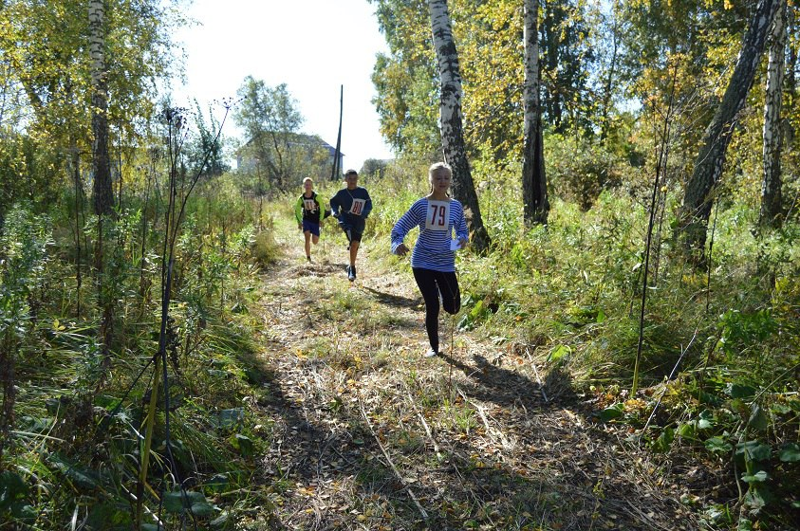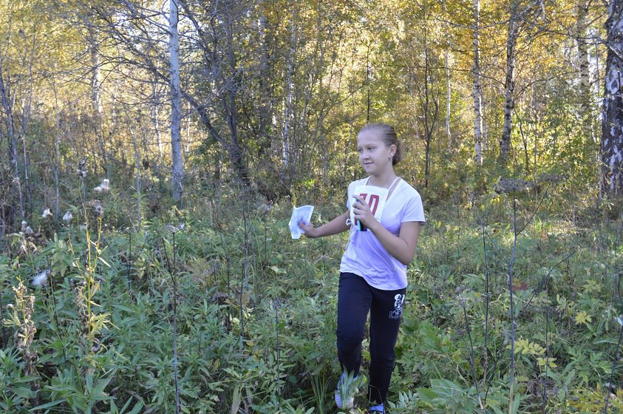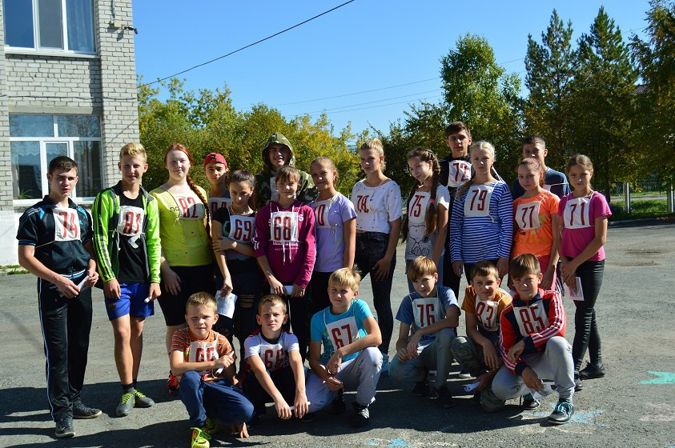А уже 19 сентября наши ребята взяли старт в районных соревнованиях по спортивному ориентированию, на этот раз дистанция пролегала в лесах МАОУ Памятнинская СОШ. И здесь наших ребят ждал успех. В категории девочки 10-12 лет победу одержала Горбачева Варя, в категории юноши до 12 лет победителем стал Лютый Кирилл, Бердников Илья стал вторым. В категории юноши 13-14 лет весь пьедестал почета остался на нашими ребятами , поздравляем Клима Чернова, Максима Абрамова и Ярослава Гуляева. В категории старших юношей 15-17 лет победу одержал Абрамов Егор. Результаты можно признать более чем успешными. Поздравляем наших ребят.